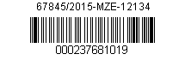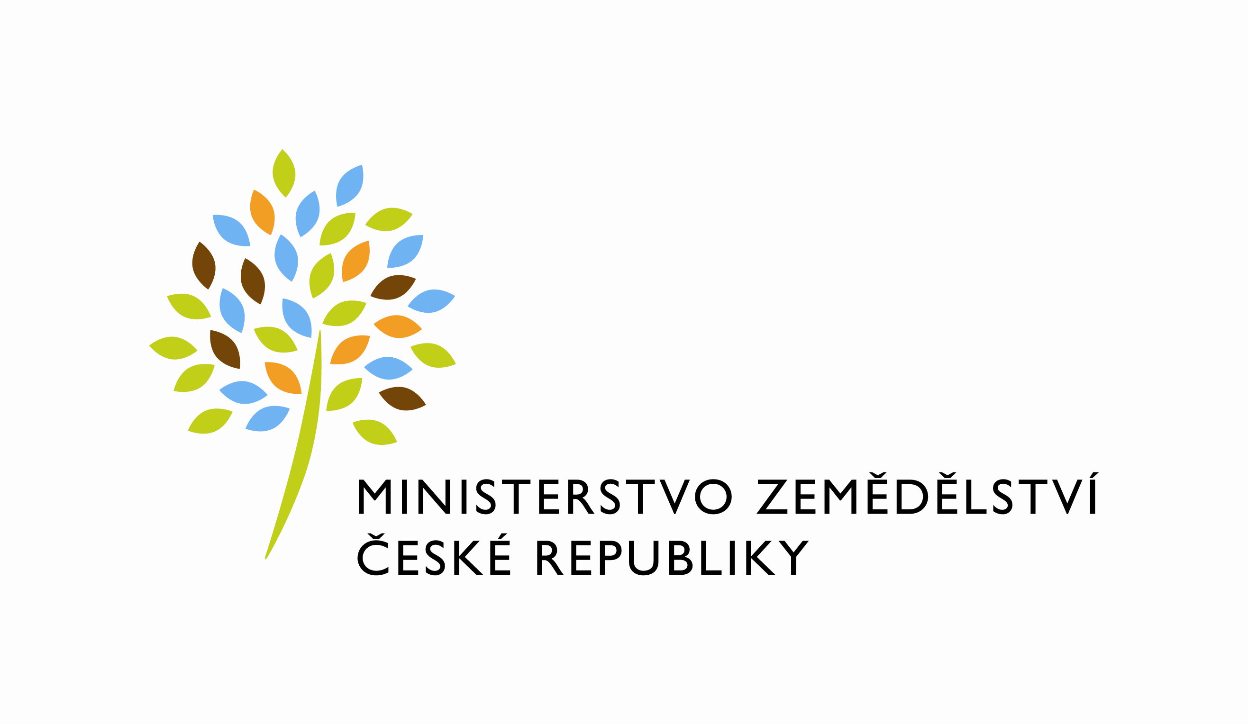

Číslo smlouvy pronajímatele: 1124-2014-12134/1

Dodatek č. 1
ke smlouvě o užívání nebytových prostor, kterým se mění v níže uvedeném rozsahu smlouva o užívání nebytových prostor z 1. 12. 2014

Česká republika – Ministerstvo zemědělství
se sídlem : Těšnov 65/17, 117 05 Praha 1
zastoupená : Ing. Jiřím Boháčkem, ředitelem odboru vnitřní správy
IČ : 00020478
DIČ : není plátce DPH
Bankovní spojení : xxxxxxxxxxx
Číslo účtu pro úhradu nákladů spojených s provozem budovy :xxxxxxxxxxxxxx
Číslo účtu pro úhradu nájemného: xxxxxxxxxxxxx

Kontaktní osoba : Jaroslava Bernovská, referent ORSB
se sídlem: Tvardkova 1191, 562 01 Ústí nad Orlicí
tel : xxxxxxxxxxxxxx
e-mail : xxxxxxxxxxxxxxxxx
Fakturační adresa : sídlo zaměstnance ORSB
(dále jen „pronajímatel“ )

a

Ing. Dalibor Dvořáček
se sídlem xxxxxxxxxxxxxxxxxxxx
IČ: 74393731
bankovní spojení: xxxxxxxxxxxxxxx
č. účtu: xxxxxxxxxxxxxxxxxx
( dále jen „nájemce“ )

Tímto dodatkem se mezi předávajícím a uživatelem mění a doplňuje smlouva o užívání nebytových prostor situovaných ve Svitavách, ulice Olomoucká 1097/26, uzavřená dne
1. 12. 2014 / dále jen smlouva/ takto:

Dodatkem se upravuje:

Článek IV. bod 1.

- Nájem se na základě ujednání stran uzavírá na dobu určitou od 1. 1. 2016 do
31. 12. 2020.

Ostatní ustanovení „Smlouvy o užívání nebytových prostor“ zůstávají beze změny.

Tento dodatek č. 1 nabývá účinnosti od 1. 1. 2016

Tento dodatek je sepsán ve 4 výtiscích. Po oboustranném podpisu přebírá předávající i uživatel 2 výtisky.

V Praze dne: 18.12.2015 Ve Svitavách dne: 18.12. 2015

Předávající: Nájemce:

…………………………………….. …………………………………..…..
ČR - Ministerstvo zemědělství Ing. Dalibor Dvořáček
Ing. Jiří Boháček
ředitel odboru vnitřní správy

